LIEDON JHL JÄSENTIEDOTE MAALISKUU 2023
Vuodenvaihteessa yhdistyksemme hallituksessa tapahtui muutoksia, kun puheenjohtajamme Marjut Laiho siirtyi toiseen yhdistykseen. Minusta tuli yhdistyksemme puheenjohtaja vuodeksi 2023. Olen myös yhdistyksemme jäsenasiainhoitaja ja toimin päiväkotien luottamusmiehenä sekä varapääluottamusmiehenä. Vuodesta 2002 alkaen olen ollut Liedon JHL:n hallituksen jäsen. Yhdistystoiminta on minulle kiva harrastus, missä on sopivasti yhteistä tekemistä, vaikuttamista ja kouluttautumista. Ammatiltani olen lastenhoitaja ja työpaikkani on Jokilaakson vuoropäiväkoti.
Nähdään yhdistyksemme kevät- ja syyskokouksissa ja vapaa-ajan toiminnassa. Ja mielellämme otamme uusia toimijoita yhdistyksemme hallitukseen. Kevätterveisin Sari Leppänen
PALKANKOROTUKSET VUOSILLE 2023-2024
Yli 420 000 kuntien ja hyvinvointialueiden palkansaajan tämän ja ensi vuoden palkankorotuksista on syntynyt sopu.
Ratkaisussa on kyse siitä, miten kuntien ja hyvinvointialueiden palkansaajien tämän ja ensi vuoden palkankorotuksissa otetaan huomioon niin sanotut verrokkialat.
JAU (JHL ja Jyty), JUKO ja KT sopivat viime kesänä, että teknologiateollisuuden, kemianteollisuuden ja AKT:n kuorma-autoalan 1,9 prosenttia ylittävien palkankorotusten keskimääräinen erotus on huomioitava kaikissa kuntien ja hyvinvointialueiden virka- ja työehtosopimuksissa. Samalla sovittiin, että ylimenevästä osuudesta yleiskorotuksiin lisätään 70 prosenttia ja 30 prosenttia sovitaan paikallisesti.

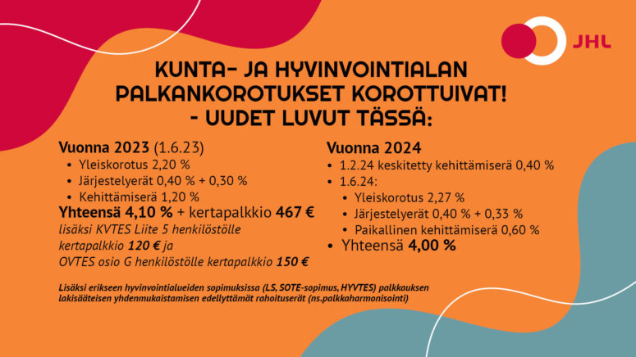
KERTAPALKKIO 30.6.2023
KYSELY JÄSENISTÖLLE
Haluaisimme tietää mielipiteesi yhdistyksemme toiminnasta, jäsenkyselyt tulevat työpaikoille lähi aikoina, kannattaa vastata, osallistut samalla S-ryhmän 20 € lahjakortin arvontaan. Kysely on myös tulostettavissa kotisivuilta, sekä paperiversiona laittamalla viestiä minna.mikkonen@lieto.fi
Tarkistathan jäsentietojesi ajantasaisuuden oma JHL sivuilla
https://omajhl.jhl.fi

TULEVIA TAPAHTUMIA
- Koulutus piknik-risteily jäsenille 29.4. Viking Linellä. työhyvinvoinnista piirakan muodossa kertoo Mirva Nurminen sekä ajankohtaisia asioita (mm. teollisuusliittojen palkkaratkaisun vaikutuksesta julkisen alan palkan korotuksiin) ja mokaamisen uhasta ja mahdollisuudesta liitosta kertomassa Vuokko Puljujärvi. Ilmoittautumiset 26.3. mennessä
- Puolustusvoimien varusmies soittokunnan Hyvää ja kaunista konsertti Logomossa 7.5. klo 17. Liput myynnissä huhtikuun aikana
- Sääntömääräinen kevätkokous 12.4. klo 18 kaupungintalolla
Näistä tarkemmat tiedot löytyvät yhdistyksen kotisivuilta ja työpaikkojen ilmoitustauluilta

https://jhl557.jhlyhdistys.fi/

EDUSKUNTAVAALIT
Eduskuntavaalit pidetään huhtikuussa 2023. Ammattiliitto JHL:n tavoitteena on saada maahamme hallitus, joka ei aja uutta kikyä, pakkolakeja tai leikkauksia sosiaaliturvaan. Olemme ylpeitä kaikille kuuluvista hyvinvointipalveluista ja niiden tekijöistä. Vaaleissa juuri sinä pääset vaikuttamaan tähän kaikkeen äänestämällä. siihen, miten Suomesta saadaan maa, jossa ihmisten on hyvä elää, asua ja tehdä työtä. Tutustu ammattiliittosi tavoitteisiin ja siihen, miten Suomesta saadaan maa, jossa ihmisten on hyvä elää, asua ja tehdä työtä. VAIN ÄÄNESTÄMÄLLÄ VOIT VAIKUTTAA !
Eduskuntavaalit 2023: Tässä ovat ammattiliitto JHL:n tavoitteet

HUOM! Monet muutokset elämäntilanteessa vaikuttavat jäsenyyteen, jäsenmaksun maksamiseen ja jopa jäsenmaksun suuruuteen mm. opiskelu, perhevapaa, asevelvollisuus. Niistä voit ilmoittaa kätevästi JHL:n sivuilla JHL:n yhteydenottolomakkeella

Aurinkoista kevään odotusta toivottaa Liedon JHL hallitus

LIEDON KAUPUNKI LUOTTAMUSMIEHET 2023

pääluottamusmies Mikkonen Minna 050-3661515
ruokapalvelut

varapääluottamusmies Leppänen Sari 041-4453564
varhaiskasvatus

tekninen Juntunen Jarmo 0400-684319
puhtauspalvelut Nurminen Virpi 0400-784523
koulunkäynninohjaajat Valtonen Erja 050-5414387
perhepäivähoitajat Kvarnström Leila 050-3024856

HALLITUS 2023

Puheenjohtaja Leppänen Sari 044-9807657

Sihteeri, opintosihteeri Mikkonen Minna
Jäsenasiainhoitaja Leppänen Sari
Taloudenhoitaja Kvarnström Leila
Aaltonen Ritva
Männikkö Mirja
Peltonen Marjut
Nurminen Virpi

varajäsenen Juntunen Jarmo

http://jhl557.jhlyhdistys.fi/

LIEDON YHDISTYS JÄRJESTÄÄ
KOULUTUSRISTEILYN JÄSENILLE
lauantaina 29.4.2023
LIPPUJEN JAKO KLO 8.00–8.20 VIKINGIN TERMINAALISSA
M/S GLORY LÄHTEE TURUSTA KLO 8.45
KOKOUSTILOISSA (kansi 9) TARJOLLA AAMUKAHVIT, SÄMPYLÄ JA SMOOTHIE
KOULUTUS ALKAA KLO 9.15
OHJELMA
AJANKOHTAISTA ASIAA LIITOLTA Vuokko Puljujärvi aluetoiminnan asiantuntija JHL
PALA PALALTA KOHTI (TYÖ)HYVINVOINTIA Mirva Nurminen/ työfysioterapeutti, Mehiläinen
MOKA- UHKA VAI MAHDOLLISUUS Vuokko Puljujärvi aluetoiminnan asiantuntija JHL

SAAPUMINEN AHVENANMAALLE KLO 14.10, JOSSA LAIVAN VAIHTO M/ S GRACE LÄHTEE 14.25 TURKUUN
BUFFET RUOKAILU RAVINTOLA AURORA KLO 14.30 KANSI 10 (PÖYDÄT LIEDON JHL).
LAIVA SAAPUU SATAMAAN KLO 19.50

SITOVAT ILMOITTAUTUMISET 26.3. mennessä minna.mikkonen@lieto.fi tai txt 050 3661515
( NIMI, SYNTYMÄAIKA ( PV/KK/VUOSI)
OMAVASTUU 25 € HETI ILMOITTAUTUMISEN JÄLKEEN
YHDISTYKSEN TILILLE FI76 4309 1440 0003 37 viesti kenttään: piknik 29.4.
(ILMOITTAUTUMINEN ON SITOVA VASTA KUN MATKA ON MAKSETTU)
PAIKKOJA VARATTU 40 ENSIMMÄISELLE!
HUOM! Viimeisen ilmoittautumispäivän jälkeen ilman lääkärintodistusta tulleista peruutuksista perimme matkan kustannukset 60 € kokonaisuudessaan.

